dichtslibben
uitbaggeren

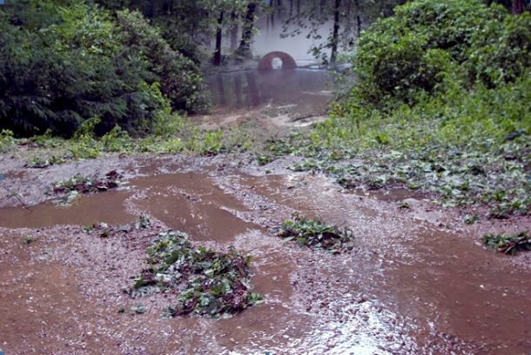
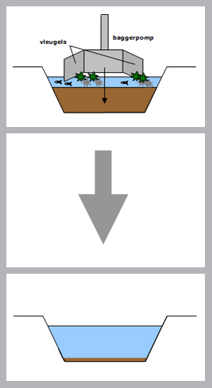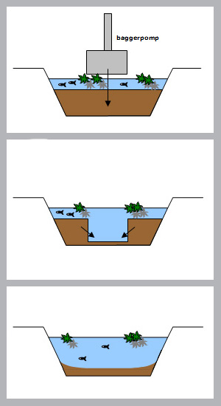
- met een baggerpomp of kraan

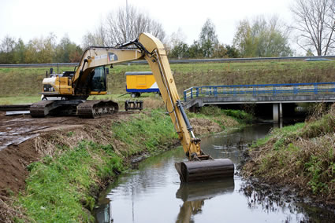

dichtslibben = geleidelijk ondieper worden

slib = modder, bagger, prut
een mengsel van water en onder andere kleideeltjes

uitbaggeren = weggraven van de bagger, de modder, de prut
geleidelijk dieper maken
Uitbaggeren kan met een kraan of met een baggerpomp.
De baggerpomp is milieuvriendelijker, omdat die het bodemleven niet aantast en een kraan wel, die gaat namelijk helemaal over de bodem.

